如山望遠 | 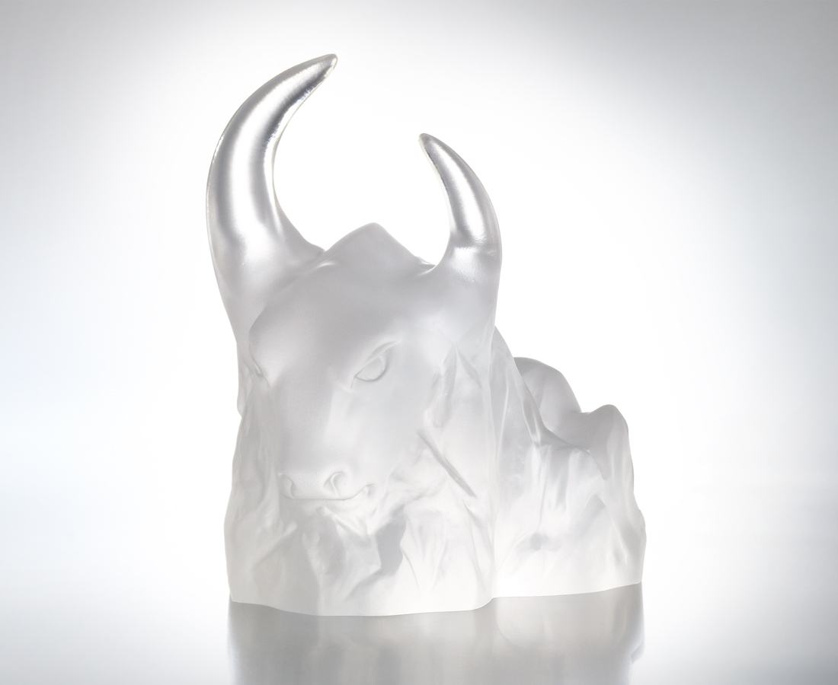
登高
放眼開闊的格局
角力遠矚的謀略
為成功制勝機先
Ascending to the summit
From the top You see broad expanse You plan grand strategy You anticipate victory

編號 | 1102753 | No | 1102753
名稱 | 如山望遠 | Name | Ascending to the summit
顏色 | 透色 | Color | Clear
尺寸 | 9.1 * 6.5 * 9.5 | Size | 9.1 * 6.5 * 9.5
重量 | 0.49 | Weight | 0.49
限量 | X | Limited Edition | X
售價 | NT$ 3980 | Price | NT$ 3980
 | RMB$ 990 |  | RMB$ 990

